一張含有 字型, 電子藍, 圖形, 標誌 的圖片

AI 產生的內容可能不正確。

**點亮願力照見真我 從靈鷲山志工營互動中體悟佛法**

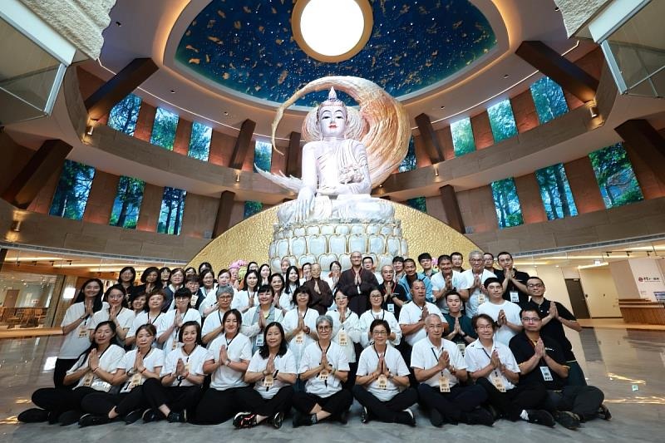

圖1，靈鷲山總本山志工營參與法師及成員，於聖山寺福城放光玉佛前合影留念。（圖由靈鷲山佛教教團提供）

你有多久沒有好好看見自己了？2025年7月26日至27日，來自全台超過60位志工齊聚靈鷲山聖山寺，展開兩天一夜的「靈鷲山總本山志工營」佛法體驗活動。這不只是一場營隊，更是一段從心出發、願力實踐的修行旅程。這一次，不是走進山中找理論，而是帶著願力走出去，找回真實的自己。

**從我到我們 願力的第一步**

首日上午，「有始無終」互動遊戲拉開序幕，透過身體組合無限符號，志工們重新認識彼此，感受「從我到我們」的能量。笑聲中，陌生感迅速融化，願心也在碰撞中悄然萌芽。

「什麼事情，在我們心裡是有開始，卻沒有終點？」這句話貫穿全場。許多志工在分享中提到，當放下「我」的界線，才能真正看見「我們」的力量。

**信任、合作、轉化 體驗中感受佛法**

「迷宮」遊戲挑戰跨代合作。年輕人戴上眼罩、無法說話，只能依賴年長者的語言引導。一位參與者分享：「當什麼都看不見、不能做時，只能選擇相信。」在迷宮中，大家練習放手與包容，理解合作不是控制，而是交付與尊重。

緊接著「黑白悟空」遊戲首次登場，志工們寫下內心最難承受的評價，再透過角色扮演與轉念，重構經驗。「你好胖」、「你是爛蘋果」這些刺耳話語被轉化為：「胖是福氣」、「至少還是一顆蘋果」。每個標籤都是一段過往，剝落它們，讓心自由。在歡笑與淚水交織中，佛法「逆增上緣」的智慧悄然生根。

**願力共振 你就是我 我就是你**

入夜後，來自護法會高屏區20多位回山志工加入，為營隊注入新能量。共同參與「娑婆世界」活動。大家圍圈傳遞象徵煩惱的球，反思：「怎麼丟球，對方才好接？」摘下無明的墨鏡，停止傳遞情緒與執著。

如同心道法師常提醒，我們常常在貪、瞋、癡、慢、疑裡迷失自己。轉換的工作就是透過不斷的薰陶，例如常常回到寺院，聽聞法教、共修經典、廣修供養、做志工，讓想法能夠通達、解惑、除障，從佛法裡去體會，如何以善耕耘生命的福田。

最後，靈鷲山聞虛法師說：「大家都有佛性及覺性，我們都是一樣的，心、佛、眾生三無差別。」此刻，不分彼此，我們都是同行的修行者。

**你心中的093 遊戲互動中學佛法**

第二天上午，一場超有梗的創意體驗秀《心中的093》熱鬧登場！志工們分組合作演出，以看圖說故事、相聲、默劇、唱歌、聊天等方式，把自己心中的靈鷲山搬上舞台，現場笑聲與感動交錯，氣氛超級有感！

有組別用粵語讀誦《心經》，節奏一秒變嘻哈；也有人結合帶動唱，讓全場一起手舞足蹈、念經學佛不再只是坐著聽。在輕鬆有趣的氛圍裡，年輕人開始對佛法產生好奇，對靈鷲山多了一份親切感。原來，學佛也可以很有創意！

互動課程不只好玩，更讓人思考慈悲、願力與互助。「天狼星伴星」象徵堆疊慈悲，即使願力脆弱、容易掉落，但只要彼此協助，依然不放棄同行；「失落的一角遇見大圓滿」提醒我們，真正的圓滿不在於沒有缺口，而在於與眾生互補，共成佛道。魔術方塊遊戲則帶出「諸行無常」的智慧——世界總在洗牌，真正重要的不是結果，而是你是否願意持續投入，才能在變動中成長。

**志工本質不只是幫忙 服務中找到自己**

營隊尾聲，聞虛法師分享：「你們不是來幫靈鷲山的，是來找回那顆願意愛、願意承擔的心。」志工的本質不只是幫助，而是一種修行方式，讓人們在互動中學習慈悲，在服務中找到自己。在這裡，「09455940你就是我，我就是你」不只是口號，而是一份修行的實踐。

這場靈鷲山總本山志工營，並非結束，而是一扇剛開啟的門。當我們願意走進去，照見自己；再走出去，點亮他人——願力便啟程，真正的修行才剛開始。

文/李依如

圖/靈鷲山佛教教團

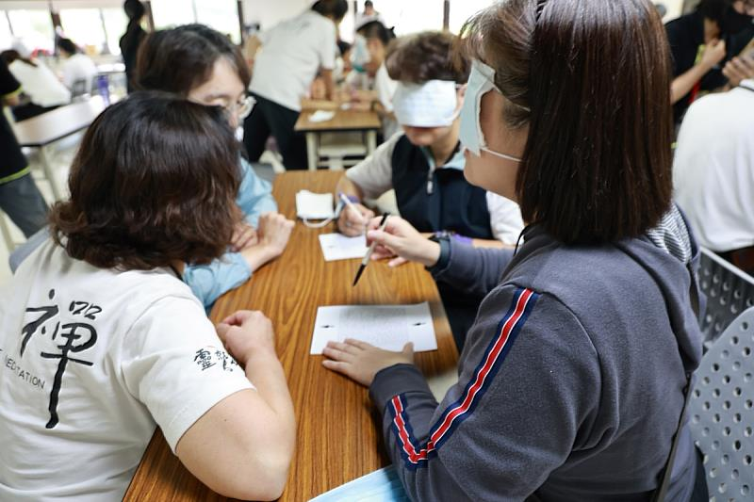

圖2，「迷宮」遊戲挑戰跨代合作，年輕人蒙眼禁語，在長者「觀音指路」引導下走出迷宮。（圖由靈鷲山佛教教團提供）

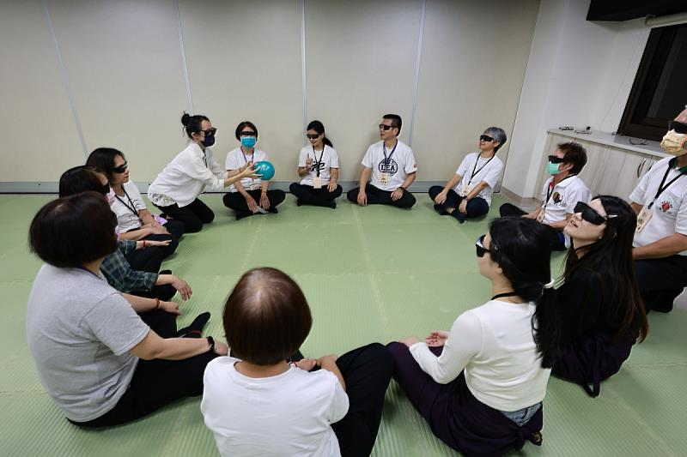

圖3，營隊成員共同參與「娑婆世界」活動。大家圍圈傳遞象徵煩惱的球，反思何時摘下無明的墨鏡，且停止傳遞情緒與執著。（圖由靈鷲山佛教教團提供）

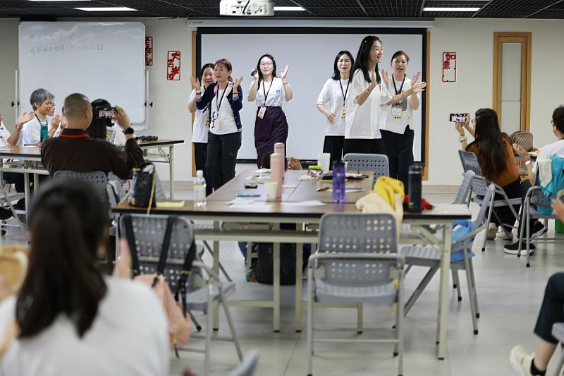

圖4，戲劇體驗秀《你心中的093》志工以粵語嘻哈以及《心經》進行帶動唱，讓學佛貼近年輕人也更有創意。（圖由靈鷲山佛教教團提供）

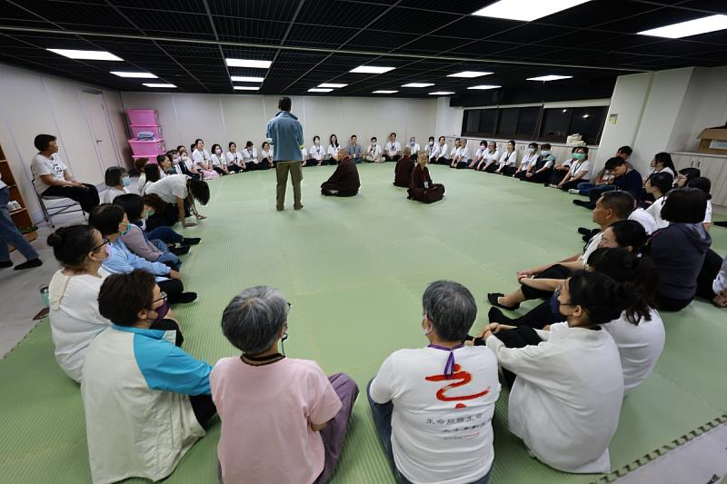

圖5，靈鷲山法師與志工營成員進行體驗遊戲互動。（圖由靈鷲山佛教教團提供）

<https://www.cna.com.tw/postwrite/chi/408162>